SOLICITA ANTECEDENTES, ACCIONES E INFORME RESPECTO AL DESCUENTO DE DINEROS, EFECTUADO POR PARTE DE BANCO ESTADO, SOBRE LAS CUENTAS PERSONALES DE PERSONAS BENEFICIADAS CON EL INGRESO FAMILIAR DE EMERGENCIA DE LA LEY 21.230, CON EL FIN DE HACER PAGO, CON ESOS RECURSOS, DE CRÉDITOS EN BENEFICIO DE DICHO BANCO.

PARA: IGNACIO BRIONES ROJAS
Ministro de Hacienda
PARA: LUCAS PALACIOS COBARRUVIAS
Ministro de Economía Fomento y Turismo
PARA: JOAQUÍN CORTÉS HUERTA
Presidente del Consejo de la Comisión para el Mercado Financiero.
PARA: ARTURO TAGLE QUIROZ
Presidente del Banco Estado de Chile.

Oficio N °:
Fecha: 25 de mayo de 2020

En virtud de lo dispuesto en el artículo 9° de la Ley Orgánica Constitucional del Congreso Nacional, vengo en solicitar tenga a bien informar respecto de los antecedentes que en esta presentación se requieren:

1.- En virtud de la reciente aprobación y promulgación de la ley 21.230 que concede un ingreso familiar de emergencia, con el fin de contrarrestar los nefastos efectos que la Pandemia del COvid-19 ha dejado en la mayoría de los hogares de Chile, se ha comenzado a hacer entrega directa de dichos recursos a todos aquellos beneficiarios que lo hayan solicitado y que cumplan con los requisitos legales al efecto.
2.- El gobierno del presidente Sebastián Piñera Echenique no ha desaprovechado oportunidad alguna para promocionar la ayuda proveniente del Estado, dándola a conocer como un pilar fundamental dentro del plan diseñado para hacer frente a la severa crisis económica en la cual nuestro país se ha adentrado durante estos últimos meses, y, que, se pronostica sea de proporciones iguales o superiores a la que vivimos durante el año 1982. Si bien, el esfuerzo del actual gobierno se agradece, siempre hemos considerado que los montos de los aportes son insuficientes, ya que estaríamos frente a cifras que están muy por debajo de la línea de la pobreza, e incluso, de la extrema pobreza. Así, en la ley 21.230 se estableció tramos y parámetros bajo los cuales se iba a estructurar y entregar el ingreso familiar de emergencia, señalando su artículo la siguiente tabla distributiva:

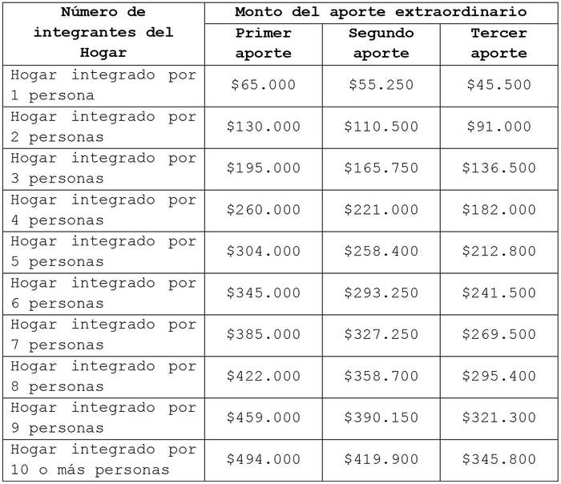

3.- De igual modo, durante la tramitación de la ley 21.230 las autoridades de gobierno señalaron al parlamento que los montos entregados a las personas que necesitan y califican para la entrega del aporte son un aporte que no es objeto de descuento alguno, ya que no se constituye como remuneración, no es tributable ni tampoco imponible. De esta misma manera quedó consagrado en el inciso final del artículo 1° de la ley 21.230. Este fue uno de los principales motivos de su aprobación en el parlamento, ya que el espíritu de la ley indica que dichos recursos de origen fiscal serían destinados exclusivamente para alimentación y abrigo de la población, y no para pagar créditos o deudas con el Retail, entidades financieras o bancarios, u otros de la misma naturaleza. Por ello, para los parlamentarios firmantes, nos hemos enterado con mucho desagrado el hecho de que el Banco Estado, de manera unilateral, descontó automáticamente de las cuentas bancarias de algunos de sus clientes, el monto recibido por concepto de pago del ingreso familiar de emergencia, contraviniendo flagrantemente el espíritu de la norma en mención.

4.- Como sabemos, en derecho el pago es un acto que requiere la voluntad manifiesta por parte del deudor, que tiene por finalidad la extinción de una obligación contraída anteriormente con su acreedor. En el caso de la situación descrita, claramente no existe intervención del deudor, por tanto, no habría voluntad de pagar. Es más, el Banco Estado, al existir una obligación crediticia incumplida, debió ejercer las acciones judiciales correspondientes, y no actuar de manera unilateral o arbitraria como es el caso.

5.- Como vemos, la situación descrita es, por decir lo menos, irregular. Más aún tomando en cuenta el contexto bajo el cual nos encontramos, donde las familias claman por ayuda concreta y real para enfrentar los difíciles momentos sociales, económicos y sanitarios que atraviesa el país. Por ende, resulta altamente grave que, por una parte, el gobierno promueva la entrega de un ingreso familiar de emergencia a los más necesitados, y, acto seguido, se les quite la ayuda por parte del Banco Estado para hacer pago de deudas personales. El tratamiento que debe hacerse a de los recursos del Estado son de carácter restrictivo, debiendo emplearse exclusivamente para lo cual han sido destinados y no para cubrir otras necesidades. Es por este motivo que solicitamos a las autoridades invocadas en el presente oficio de fiscalización lo siguiente:
a.- Informar el número de beneficiarios afectado por el descuento aplicado, además de realizar el reintegro total y automático de los recursos a las cuentas de las personas a quienes se les extrajo el dinero recibido por concepto de pago del ingreso familiar de emergencia de la ley 21.230.
b.- Informar a esta Corporación los motivos por los cuales se autorizó extraer dichos dineros desde las cuentas personales de los beneficiarios del ingreso familiar de emergencia, con el fin de hacer pago de créditos personales en favor de Banco Estado.
c.- Solicitar a la Comisión para el Mercado Financiero que fiscalice la situación descrita y aplique las sanciones pertinentes, de proceder, en caso de detectar que se ha inobservado la ley.
d.- Asegurar a la población que, en los sucesivos pagos del ingreso familiar de emergencia, dicha situación no volverá a ocurrir, así como tampoco ningún incidente de similares características.

6.- Por ello, en virtud de lo señalado anteriormente, solicitamos se remita la información señalada anteriormente a esta Corporación, en virtud de la importancia del resguardo a los derechos de las personas más vulnerables de nuestro país, dentro del contexto de la pandemia del Covid-19 y sus efectos.

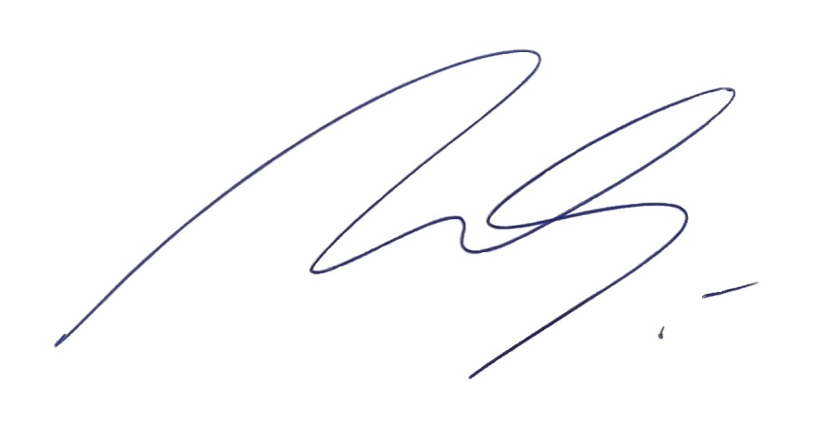
RAÚL SOTO MARDONES
H. Diputado de la República. Jefe Bancada PPD
En representación de todas las diputadas y los diputados de la bancada PPD

Situación que pudiere justificarse en aplicación de la ley 21.167 que consagra el pago automático de la línea de crédito, pero que sin embargo, no se ajusta a los casos denunciados.

